彭钰驯+1170300916+AI＆ML（2）

评分：

一阶：

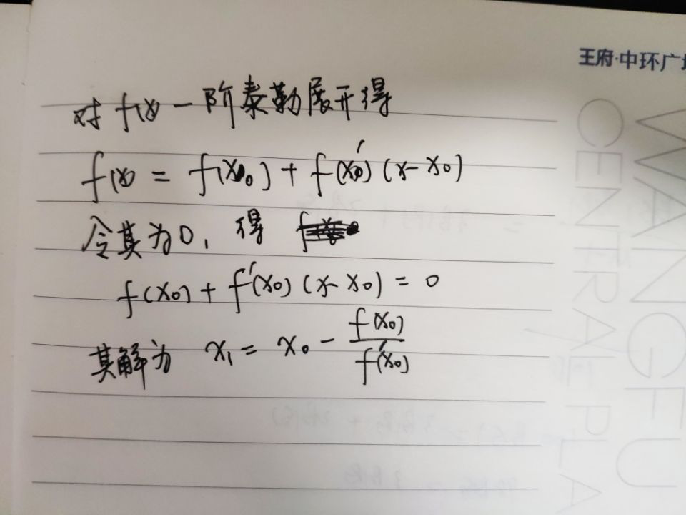

二阶：

